BAB 5
PROTOTIPE DAN HASIL UJICOBA
WAHANA GERAK MANDIRI PENGHINDAR RINTANGAN

5.1. Prinsip Kerja
Fungsi dari sistem navigasi dengan menggunakan sensor ultrasonik ini adalah bagaimana membuat kendaraan mini yang bergerak bebas pada suatu area yang dibatasi oleh sekat/dinding pemisah tanpa menyentuh sekat/dinding tersebut.

Gbr.5.1. Wahana Gerak Mandiri Penghindar Rintangan.

Seperti terlihat pada gambar di atas, terdapat 2 buah motor stepper penggerak roda utama (MT1 dan MT2) yang berfungsi untuk mengatur kecepatan dari maju-mundur sekaligus mengontrol arah dan besar dari sudut belokan dari robot mobil tersebut. Juga terdapat 3 buah sensor ultrasonik sebagai sensor jarak yang terletak di bagian depan robot mobil. Peletakan dari 3 buah sensor ultrasonik secara bersilangan dimaksudkan agar :
  - Dapat mendeteksi besarnya halangan yang berada di depannya sehingga dapat menghindari halangan tersebut dengan baik.
  - Masih mampu mendeteksi adanya belokan walaupun robot mobil sudah terlalu berdekatan dengan salah satu sisi dari jalur jalan.
  - Pendeteksian terhadap adanya belokan dari jarak yang masih jauh lebih baik karena mempunyai sudut pantulan yang lebih kecil jika dibandingkan dengan jika dipasang secara tidak bersilangan.
Sistem navigasi untuk kendaraan mini ini digambarkan pada bagan dibawah ini.
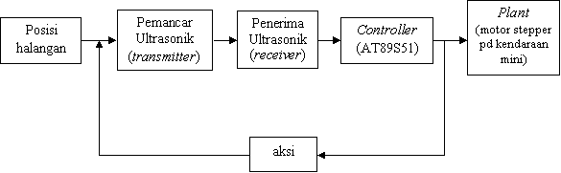
Gbr.5.2. Sistem navigasi untuk wahan gerak mandiri.

Secara garis besar prinsip kerja dari navigasi robot mobil dapat dilihat pada gambar dibawah ini.

Gbr.5.3. Prinsip kerja navigasi wahana gerak mandiri (Autonomous Mobile-vehicle).

5.2. Rancangan Mekanik

Gambar 5.4 di bawah ini menunjukkan masing-masing tampak atas dan tampak samping dari sistem wahana gerak mandiri. Nampak rangkaian elektronika berupa rangkaian sensor dan kontroler terpasang pada punggung wahana. Sistem mekatronika tersebut digerakkan oleh 2 buah motor stepper yang masing-masing memutar roda kiri dan roda kanan.

TAMPAK SAMPING

Gbr.5.4. Prototipe rancangan mekanik badan wahana gerak mandiri.

5.3. Rancangan Rangkaian Elektronika dan Kontroler
5.3.1. Rangkaian Sensor
Gelombang ultrasonik adalah gelombang dengan besar frekuensi diatas frekuensi gelombang suara yaitu lebih dari 20 KHz. Seperti telah disebutkan bahwa sensor ultrasonik terdiri dari rangkaian pemancar ultrasonik yang disebut transmitter dan rangkaian penerima ultrasonik yang disebut receiver. Sinyal ultrasonik yang dibangkitkan akan dipancarkan dari transmitter ultrasonik. Ketika sinyal mengenai benda penghalang, maka sinyal ini dipantulkan, dan diterima oleh receiver ultrasonik. Sinyal yang diterima oleh rangkaian receiver dikirimkan ke rangkaian mikrokontroler untuk selanjutnya memberikan perintah kepada robot agar bergerak menjauhi penghalang tersebut sesuai dengan algoritma program mikrokontroler yang dibuat, seperti terlihat pada gambar di bawah ini.
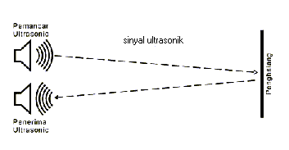
Gbr.5.5. Prinsip kerja sensor ultrasonik
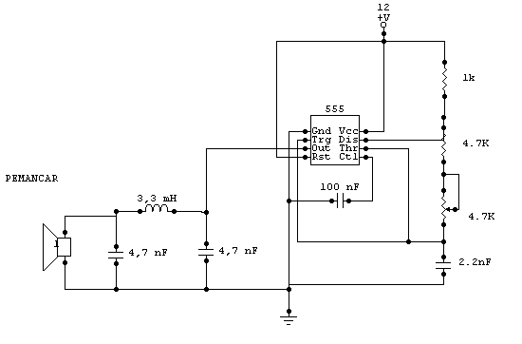
Gbr.5.6. Rangkaian Pemancar Ultrasonik
a. Pemancar Ultrasonik (Transmitter)
Pemancar Ultrasonik ini berupa rangkaian yang memancarkan sinyal sinusoidal berfrekuensi di atas 20 KHz menggunakan sebuah transducer transmitter ultrasonik dan sinyalnya difokuskan melalui sebuah corong/pipa. Pada penggunaannya, akan digunakan 3 buah pemancar yang masing-masing mengirimkan sinyal dengan frekuensi yang berbeda-beda.

b. Penerima Ultrasonik (Receiver)
Penerima Ultrasonik ini akan menerima sinyal ultrasonik yang dipancarkan oleh pemancar ultrasonik dengan karakteristik frekuensi yang sesuai. Sinyal yang diterima tersebut akan melalui proses filterisasi frekuensi dengan menggunakan rangkaian band pass filter (penyaring pelewat pita), dengan nilai frekuensi yang dilewatkan telah ditentukan. Kemudian sinyal keluarannya akan dikuatkan dan dilewatkan ke rangkaian komparator (pembanding) dengan tegangan referensi ditentukan berdasarkan tegangan keluaran penguat pada saat jarak antara sensor kendaraan mini dengan sekat/dinding pembatas mencapai jarak minimum untuk berbelok arah. Dapat dianggap keluaran komparator pada kondisi ini adalah high (logika ‘1’) sedangkan jarak yang lebih jauh adalah low (logika’0’). Logika-logika biner ini kemudian diteruskan ke rangkaian pengendali (mikrokontroler).

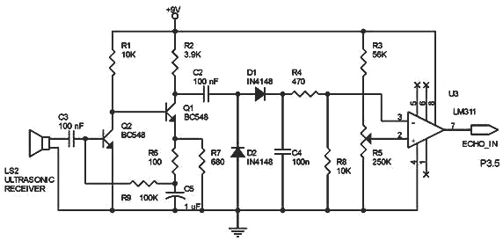
Gbr. 5.7. Rangkaian Penerima ultrasonik.

    - Rangkaian Penggerak (Driver) Motor stepper.
Isyarat yang dimasukkan ke mikrokontroler untuk kemudian diolah, outputnya kemudian digunakan untuk menentukan langkah (step) dari motor stepper. Penggerak motor stepper berfungsi untuk mengatur pulsa-pulsa listrik dengan nilai tertentu sehingga dapat menggerakkan motor stepper.
Komponen utama dari penggerak motor stepper ini adalah IC ULN2803 yang tersusun dari rangkaian transistor yang dihubung secara Darlington dalam satu kemasan. Gambar rangkaian utama IC ULN2803 dapat dilihat pada gambar di bawah ini.
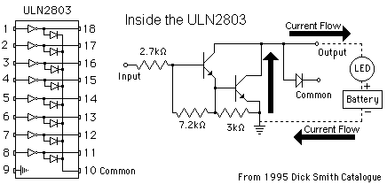

Gbr.5.8. Detail skematika IC ULN2803.

Pasangan Darlington bertindak seperti satu transistor dengan bati arus yang amat tinggi, rangkaian ini akan menghasilkan daya beban ac yang besar.

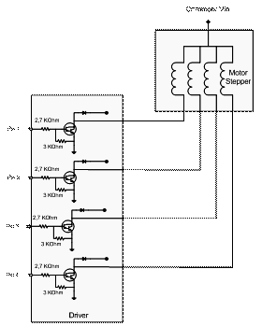
Gbr.5.9. Rangkaian Penggerak motor stepper.
Dalam perancangan ini, tiap bagian pasangan Darlington ini akan berfungsi sebagai rangkaian saklar bagi motor, sehingga apabila pada kaki input driver (IC ULN2803) disuplai dengan tegangan maka akan menyebabkan pasangan transistor Darlington dalam IC menjadi saturasi dan mengakibatkan kaki input motor terhubung dengan ground atau dengan kata lain maka kaki input motor akan ditanahkan. Tiap pin input dari motor akan dihubungkan dengan pin keluaran dari driver, dimana pulsa keluaran dari driver yang akan diberikan pada motor diatur oleh mikrokontroler, dengan demikian port keluaran dari mikrokontroler dihubungkan dengan pin input dari driver seperti terlihat pada gambar di bawah ini.

5.3..3. Rangkaian Kontroler dengan Mikrokontroler AT89S51
Mikrokontroler 89S51 merupakan mikrokompumter CMOS 8 bit dengan kapasitas memori 4 Kbytes yang menggunakan flash memori ISP. AT 89S51 memiliki beberapa fitur seperti flash 4 Kbytes, RAM 128 bytes, 32 pin I/O ( 4 buah port ) timer Watchdog, 2 data pointer, 2 timer/pencacah 16 bit dan beberapa fasilitas pendukung lainnya.

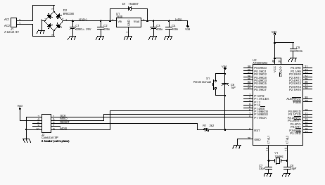

Gbr.5.10. Skematika rangkaian kontroler dengan Mikrokontroler AT89S51.

Rangkaian mikrokontroler ini berperan sangat penting dalam navigasi robot mobil ini karena berfungsi sebagai pengendali utama navigasi ini, seperti halnya otak pada manusia. Rangkaian mikrokontroler ini terhubung dengan rangkaian sensor dan driver motor melalui port - port yang tersedia. Program yang dibuat dalam bahasa assembly dan telah di-compile di-download ke dalam mikrokontroler. Selanjutnya mikrokontroler akan mengeksekusi program tersebut dengan memperhatikan keadaan input dari rangkaian sensor. Selanjutnya mikrokontroler akan memberikan sinyal keluaran yang akan mengendalikan rangkaian driver motor demikian robot mobil dapat bergerak maju atau mundur sesuai dengan apa yang telah diprogram.

Gbr.5.11. Diagram kontroler wahana gerak mandiri.

  - Rancangan Algoritma dan Perangkat Lunak
Berikut ini adalah salah satu contoh algoritma program berbentuk flowchart berserta keterangan mengenai posisi dari ketiga sensor pada mobile-robot yang akan dirancang dan dibuat :
Sensor 1 ( S.1 ) berada di tengah dan mengarah ke depan.
Sensor 2 ( S.2 ) berada di kiri dan mengarah ke samping kanan.
Sensor 3 ( S.3 ) berada di kanan dan mengarah ke samping kiri.
Logika “1” adalah logika input dimana jarak antara sensor dengan sekat atau dinding adalah minimum dan kendaraan mini harus berbelok. Sebaliknya logika “0” adalah jarak yang aman antara sensor dengan sekat atau dinding.

Gbr.5.12. Diagram alir sistem Navigasi wahana gerak mandiri.

Pada saat robot mulai dijalankan, mikrokontroler selaku pengendali selalu memperhatikan kondisi dari ketiga sensor sebagai input. Input sensor yang diutamakan adalah sensor 1 yang berada di tengah dan mengarah ke depan. Apabila kondisi dari sensor ini low (logika ‘0’) yang berarti tidak ada penghalang maka kendaraan mini akan maju secara lurus, tetapi bila kondisi sensor ini high (logika ‘1’) maka selanjutnya mikrokontroler mengecek kondisi dari sensor 2 yang berada di sebelah kiri dan mengarah ke kanan. Jika kondisi dari sensor 2 ini low maka kendaraan mini akan berbelok ke kanan dan selanjutnya mikrokontroler terus mengecek kondisi dari sensor 1 hingga kondisinya low, bila kondisi dari sensor 1 tetap high maka kendaraan mini akan terus berbelok ke kanan hingga kondisi sensor 1 low. Tetapi jika kondisi dari sensor 2 ini high, maka mikrokontroler akan mengecek kondisi dari sensor 3 yang berada di sebelah kanan dan mengarah ke kiri. Jika kondisi dari sensor 3 ini low maka kendaraan mini akan berbelok ke kiri dan selanjutnya mikrokontroler terus mengecek kondisi dari sensor 1 hingga kondisinya low, bila kondisi dari sensor 1 tetap high maka kendaraan mini akan terus berbelok ke kiri hingga kondisi sensor 1 low. Tetapi jika kondisi dari sensor 3 ini high, maka kendaraan mini akan berbelok ke kanan dan mikrokontroler terus memantau sensor 3 hingga kondisinya low. Jika kondisi dari sensor 3 ini sudah low maka kendaraan mini akan kembali bergerak maju secara lurus.

